### 一、接口来源注册地址：

病毒信息-申请地址（**天行数据-**接口文档 ）：<https://www.tianapi.com/apiview/169>

新冠国内-国外-申请地址（**挖数据-**接口文档 ）：<https://www.wapi.cn/api_detail/94/219.html>

#### 疫情详细数据

申请接口地址：<http://api.tianapi.com/txapi/ncov/index>

接口参数和值：key:b5919dd6f573907e378d0a6be7a78ff3

完整接口地址：<http://api.tianapi.com/txapi/ncov/index?key=b5919dd6f573907e378d0a6be7a78ff3>

#### 全国各个城市疫情数据

**请求地址**：<https://yupn.api.storeapi.net/api/94/219>

请求方式：GET （1000次）

**请求参数：**format=json&appid=6938&sign=687569b1fd450f3491cd6e72f82aacf7

#### 国内城市疫情数据

请求地址：<https://yupn.api.storeapi.net/api/94/221>

请求方式：GET

参数：format=json&appid=6938&**city_name=北京**sign=0cbfea60e3bd924a26537747d83c8b84

**加密规则：**sign = md5( appid1city_name武汉formatjsontime1545829466密钥)

#### 国外疫情数据

请求地址：<https://yupn.api.storeapi.net/api/94/220>

请求方式：GET

请求参数：format=json&appid=6938&sign=687569b1fd450f3491cd6e72f82aacf7

#### 全球新冠疫情数据

请求地址：<https://yupn.api.storeapi.net/api/94/222>

请求方式：GET

请求参数：format=json&appid=6938&sign=687569b1fd450f3491cd6e72f82aacf7

#### 城市出行-聚合数据

接口来源（聚合数据）：<https://www.juhe.cn/docs/api/id/566>

注册流程：

注册后 实名认证

需要等待一两分钟，刷新页面 ，认证成功

**请求示例：**http://apis.juhe.cn/springTravel/citys?key=keyid

参数 ： key ，获取位置 ： 右上角个人中心—数据中心—我的api

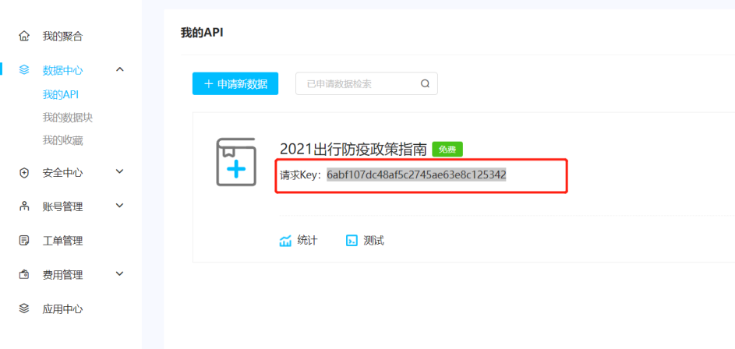

#### 城市列表清单

请求地址：<http://apis.juhe.cn/springTravel/citys>

请求方式：GET

请求参数：key=171e165a7d991c5f6ecd5194c54778ef**/**6abf107dc48af5c2745ae63e8c125342

#### 出行防疫政策

**接口地址：**<http://apis.juhe.cn/springTravel/query>

**返回格式：**json

**请求方式：**http get/post

**请求示例：**http://apis.juhe.cn/springTravel/query?key=&from=10191&to=10349

**接口备注：**根据出入城市，查询出行防疫政策；以上政策整理自当地政府等公开发布的消息，如有更新或错漏，请以最新政策为准，建议在出行前咨询当地防疫部门、机场、火车站等

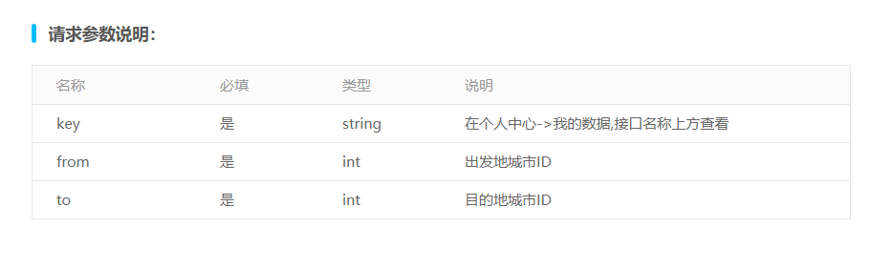

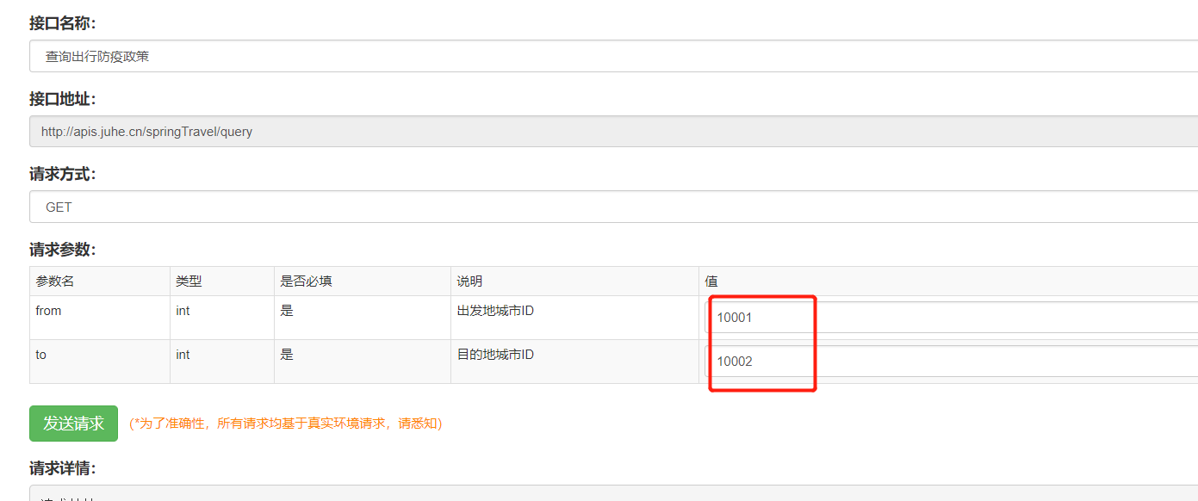

#### 疫情历史数据--腾讯-疫情

<https://api.inews.qq.com/newsqa/v1/query/inner/publish/modules/list?modules=chinaDayList,chinaDayAddList,nowConfirmStatis,provinceCompare>

